Доклад Шемчишина Ю.А. на Международной выставке «Строительная техника и технологии – 2017» 30.05.2017 г.

Круглый стол «Защита интересов потребителей дорожно-строительной техники от влияния «серого» рынка»

Тема: «Алгоритм взаимодействия российских производителей дорожно-строительной и коммунальной техники с потребителями, меры борьбы с контрафактной продукцией»

В настоящее время проблема контрафакта приобрела национальные масштабы и ставит под угрозу экономическую безопасность государства. Объем контрафактных товаров в России в некоторых секторах достигает почти трети от всего объема рынка. Несмотря на пристальное внимание к проблеме контрафактной продукции Президента РФ, правительства и представителей бизнеса, ситуация на российском рынке с контрафактной продукцией из года в год не улучшается. В России, по экспертным оценкам, в разных секторах экономики доля контрафакта составляет от 5 до 45 процентов; только в высокотехнологичных образцах он составляет 15-17% а ежегодный ущерб экономике страны оценивается в 3 млрд долларов.
Производство, незаконное перемещение на таможенную территорию ТС, реализация контрафактной продукции составляет значительную часть российского теневого рынка, который по оценкам экспертов достигает около 30-40% объема ВВП. Имеют место исчисляемые значительными суммами не поступления налоговых платежей в национальные бюджеты.
Устойчивому обороту контрафактной продукции в различных отраслях промышленности способствует целенаправленное создание дефицита оригинальных комплектующих и запасных частей, искусственное завышение цен на продукцию официальных производителей и неурегулированность нормативно-правовых вопросов противодействия производству и распространению контрафакта.
В соответствии со ст. 1252 ГК РФ под контрафактом понимается изготовление, распространение или иное использование, а также импорт, перевозка или хранение материальных носителей, в которых выражены результаты интеллектуальной деятельности или средства индивидуализации, приводящие к нарушению исключительного права на такой результат или такое средство. Вместе с тем в российском законодательстве применительно к продукции машиностроения не отражены и не раскрыты понятия оригинальная продукция, воспроизводимая продукция, фальсифицированная продукция. Отсутствие закрепленной терминологии приводит к различным толкованиям вопроса. Под фальсифицированным товаром понимается товар, который отличается от оригинального не просто внешним видом, а внутренней составляющей, то есть качественными характеристиками, а под фальсификацией — качественное изменение товара с целью выдать товар более низкого качества за оригинальный товар.
Для продукции отрасли машиностроения характерно применение понятий и контрафакта и фальсифицированной продукции. То есть первым шагом борьбы с контрафактом должно быть четкое определение в российском законодательстве понятий, характеризующих контрафактную продукцию в сфере машиностроения.
Продукция отрасли строительно-дорожного и коммунального машиностроения и спецтехники является высокотехнологичной и массово востребованной в различных областях, поэтому в последние годы здесь присутствует рост фальсификаций. В основном это проявляется в массовом импорте в РФ выслужившей свой срок дешевой техники, низкокачественных запчастей и комплектующих, используемых для сборочного производства. Нередки случаи, когда старая, выслужившая свой ресурс техника, руками гаражных умельцев приводится в товарный вид и предлагается покупателю не как восстановленная, а как новая по сниженным ценам. Естественно, ресурс такой техники непредсказуем.
Б/у техника и низкокачественные комплектующие попадают на российский рынок благодаря деятельности предприимчивых граждан активно использующих несовершенство Российского законодательства. В частности массовый ввоз прицепной б/у техники возможен из-за дешевых сертификатов соответствия, выдаваемых российскими органами по сертификации, отсутствия должного технического контроля за состоянием ввозимой техники и комплектующих. Полуприцепы категории НО1 массой более 10 тонн, на которых выполняется более 80% всех перевозок по дорогам РФ до сих пор не включены в Постановление Правительства РФ №81 «Об утилизационном сборе».
Статистика импорта полуприцепов с 2014 года
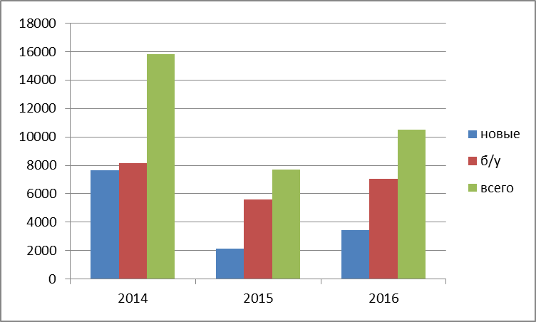
 | 2014 | 2015 | 2016 | 2017(3 мес.)
Импорт новые,ед. | 7661 | 2131 | 3443 | 1261
Импорт б/у, ед. | 8175 | 5577 | 7068 | 2587
Всего импортировано, ед. | 15836 | 7708 | 10511 | 3848
Произведено российскими предприятиями, ед. | 10201 | 4151 | 7216 | 1920
Доля полуприцепов, произведенных российскими предприятиями от общего числа импорта и производства в РФ,% | 39 | 35 | 40,7 | 33

Российский рынок основной номенклатуры специальной техники
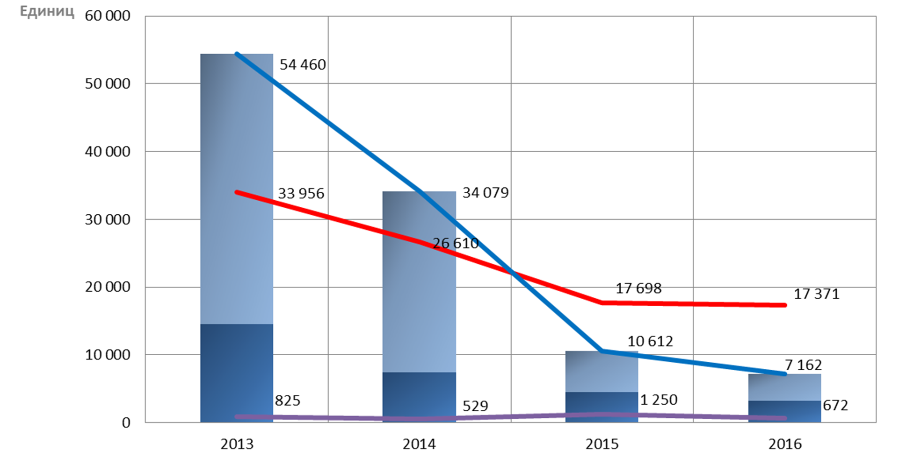 | 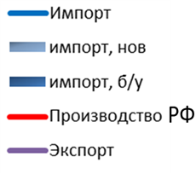
* Автобетономешалки, автогрейдеры, автокраны, асфальтоукладчики, бульдозеры, катки, коммунальная техника, прицепная техника, трубоукладчики, фронтальные погрузчики, экскаваторы, башенные краны, наземная авиационная техника, пожарная техника

Существующая система получения сертификатов о соответствии продукции техническим регламентам Таможенного союза позволяет обходить нормативы, выпускать восстановленную технику и реализовывать ее под видом новой, в том числе участвуя на конкурсах и аукционах для государственных нужд.
Такая ситуация создает препятствия при реализации продукции на рынке добросовестным российским производителям, а применение б/у или восстановленной техники для перевозки специфических грузов (например опасных) представляет угрозу национальной безопасности страны. По этому, СРО «СПЕЦАВТОПРОМ» выступает с предложением ограничения предельного срока службы техники для перевозки опасных грузов до 17 лет. Опыт эксплуатации техники и в России и за рубежом показывает, что своевременная (плановая) замена машин на новые снижает возможности свершения аварий, ДТП с их участием; производителей подталкивает к разработкам и внедрению новых технологий; сокращает время выполнения перевозок, улучшает экологическую ситуацию в стране. Кроме того, в развитых странах законодательно закреплены меры, аналогичные предлагаемой и предусматривающие периодическое обновление всего парка техники, эксплуатирующейся на территории государства.
Одной из главных причин распространения контрафакта в РФ является потребление, направленное только на уровень цены, а не на стоимость владения в течение жизненного цикла изделия. Особую роль здесь играет подход в тендерах, сориентированный на минимальную цену, не имеющий четких технических, качественных и юридических требований. Этот подход вызывает рост предложений фальсифицированной, низкокачественной продукции. Для ужесточения требований по организации закупочных процедур необходимо внести изменения в федеральный закон "О закупках товаров, работ, услуг отдельными видами юридических лиц" № 223-ФЗ и в федеральный закон "О контрактной системе в сфере закупок товаров, работ, услуг для обеспечения государственных и муниципальных нужд" № 44-ФЗ об обязательном отражении в техническом задании требований по качеству, методам и документам его подтверждения, по процессам закупки и приемки продукции, обеспечивающим идентификацию оригинальной продукции или продукции подтвержденного качества.
Для ограничения оборота контрафакта в области комплектующих и запчастей, как составляющих элементов сертифицированной техники, необходимо создать методы их защиты через обозначения и номенклатурные номера – буквенно-цифровую кодировку. Разработать требования по обеспечению обязательной маркировки компонентов, содержащих уникальные идентификаторы, например, на основе штрихового кодирования и радиочастотной идентификации, ввести процедуру обязательной сертификации.
Значимой мерой борьбы с контрафактной продукцией является также реальная, закрепленная российским законодательством возможность материальной компенсации ущерба (причиненного вреда) потребителю вследствие недостатков произведенных членом саморегулируемой организации товаров (работ, услуг). То есть предприятия - производители, входящие в состав СРО в соответствии с Федеральным законом от 1 декабря 2007 г. № 315-ФЗ "О саморегулируемых организациях" несут материальную ответственность перед потребителем за качество своей продукции. Однако в силу низкой финансовой грамотности населения РФ данная мера фактически мало используется на практике. Кроме того, производители контрафактной продукции, зная о возможном наступлении материальной ответственности, сознательно не входят в состав СРО. Таким образом, членство предприятия в СРО является одним из государственных гарантов подтвержденного качества выпускаемой продукции и такие предприятия должны иметь реальные, законодательно утвержденные преимущества при участии в тендерах по 223 ФЗ и 44-ФЗ.

Федеральный закон от 1 декабря 2007 г. № 315-ФЗ "О саморегулируемых организациях"
12. Саморегулируемая организация в соответствии с федеральными законами в пределах средств компенсационного фонда саморегулируемой организации несет ответственность по обязательствам своего члена, возникшим в результате причинения вреда вследствие недостатков произведенных членом саморегулируемой организации товаров (работ, услуг).
13. Не допускается осуществление выплат из компенсационного фонда, за исключением выплат в целях обеспечения имущественной ответственности членов саморегулируемой организации перед потребителями произведенных ими товаров (работ, услуг) и иными лицами, если иное не предусмотрено федеральным законом.

